الورشة رقم 02 :
مقترح إختبار الفصل الأول في مادة العلوم الفيزيائية و التكنولوجيا

الجزء الأول: (12 نقطة)
التمرين الأول: (6 نقاط)
إليك التركيبتين التاليتين الموضحتين في (الوثيقة -01-):

مسحوق كلور
مسحوق
الزنك
السكر

التركيبة 2
التركيبة 1
الوثيقة -01-

- بعد غلق القاطعة، سجل ملاحظاتك في كلتا التركيبتين.
- نضيف ماء مقطر للتركيبتين:
- صف ما يحدث في كل تركيبة، مع التعليل.
- أكمل الجدول التالي اعتمادا على المحلول الناتج في التركيبة 1.

اسم الشاردة | رمزها | نوعها

التمرين الثاني (6ن)
لإنتاج التيار الكهربائي باستعمال طاقة الرياح اليك الوثيقتين التاليتين
- تمثل الوثيقة –2 أحد المزارع الهوائية. بينما الوثيقة –3—تمثل أبسط مكونات العمود الهوائي
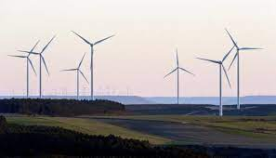 | 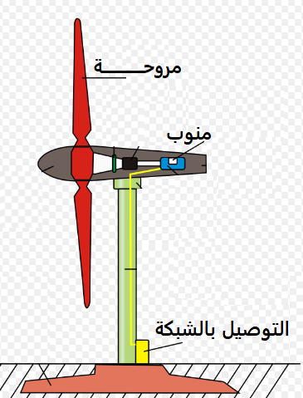
الوثيقة –2— | الوثيقة –3—
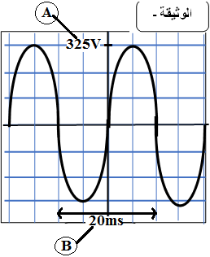
- اعتمادا على الوثيقة 3 :
وثيقة 4
- حدد العنصر المسؤول عن انتاج التيار الكهربائي في العمود الهوائي
- اذكر اهم مكوناته مع شرح مبدأ عمله
- بعد معاينة التوتر الكهربائي الناتج براسم الاهتزاز المهبطي تحصلنا
على البيان الموضح في الوثيقة –4—
- حدد نوع التوتر الكهربائي المبين في الوثيقة –3— علل.
ماذا تمثل القيمتين A و B الموضحتين في البيان
استنتج قيمة التواتر f

الوضعية الادماجية (8ن)
عند انتقال عائلة احمد لمنزلهم الجديد قام والديه ببعض الترتيبات فيما يخص صيانة و تنظيف بعض الأجهزة الكهرومنزلية حيث واجهتهم المشكلات التالية :
المشكلة 01 : تعرضت الأم لصدمة كهربائية عند ملامستها الثلاجة
االمشكلة 02: ملاحظة حدوث شرارة كهربائية في المأخد الكهربائي للفرن عند محاولة استخدامه
المشكلة 03 : عدم اشتغال الغسالة رغم كونها سليمة
اعتمادا على ما درست و مخطط الدارة الكهربائية للمنزل :الوثيقة 5
- حدد السبب و قدم الحل لكل مشكلة من المشكلات التي صادفت عائلة أحمد.
المشكلة | سببها | حلها

- اعد رسم مخطط الدارة الكهربائية مبرزا الاضافات و التعديلات الواجب القيام بها .
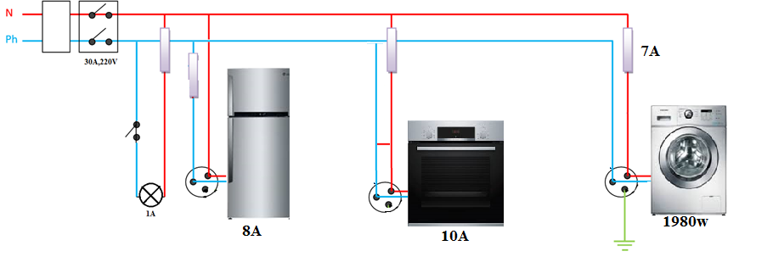
- قدم لأحمد وعائلته نصائح للحماية من أخطار التيار الكهربائي
1A
8A
220v
30A
10A
Ph
N
1A
الوثيقة 5

